ГОСУДАРСТВЕННОЕ ОБРАЗОВАТЕЛЬНОЕ УЧРЕЖДЕНИЕ

ВЫСШЕГО ПРОФЕССИОНАЛЬНОГО ОБРАЗОВАНИЯ

"ДОНЕЦКИЙ НАЦИОНАЛЬНЫЙ ТЕХНИЧЕСКИЙ УНИВЕРСИТЕТ"

Факультет ИСП

Кафедра ПИ им Л.П. Фельдмана

Лабораторная работа №5

по курсу: «Профессиональная практика программной инженерии»

по теме: «Разработка ручной документации»

Выполнил:

ст. гр. ПИ-19

Белачев М.

Приняла:

ассистент каф. ПИ

Дмитрюк Т.Г.

ДОНЕЦК – 2023

*Лабораторная работа 5*

**Разработка ручной документации**

**Цель работы:** получить практические навыки в разработке справочного руководства в форматах CHM и HTA.

**Задание к лабораторной работе**

Разработать документацию в форматах CHM и HTA на основе ранее подготовленного описания модулей, в которых учесть несколько сценариев использования вашего проекта.

Руководство пользователя в файле форматом HTA, руководство программиста – CHM.

**Порядок выполнения работы**

1. **Составить руководство пользователя в формате hta**

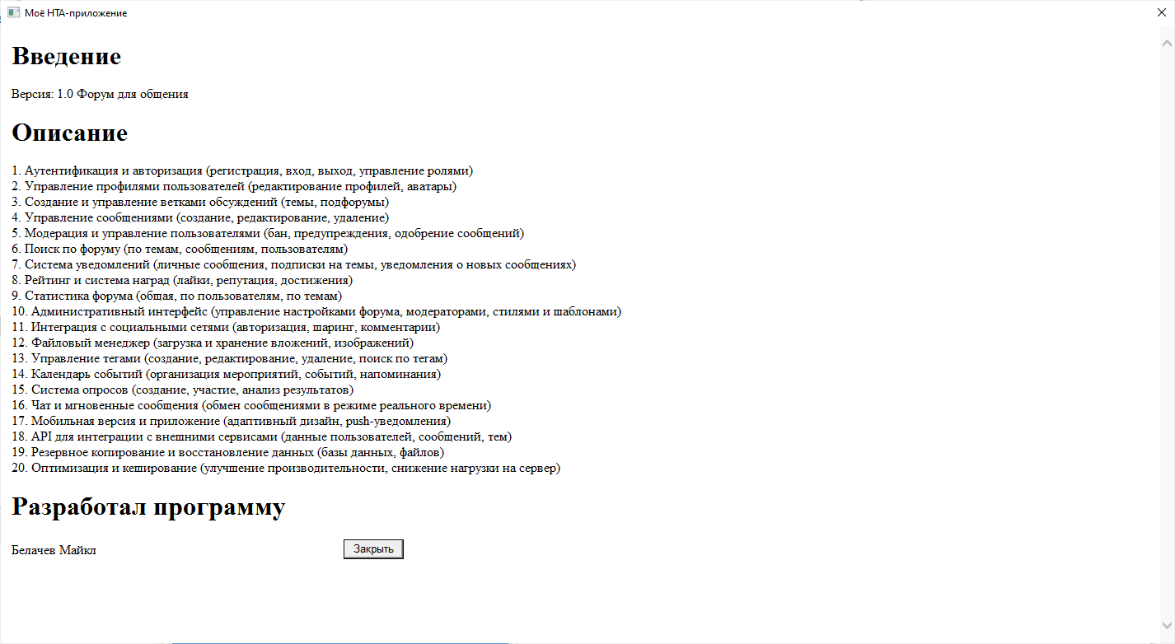

**<html>**

**<head>**

**<meta http-equiv="Content-Type" content="text/html; charset=utf-8" />**

**<title>Моё HTA-приложение</title>**

**<hta:application**

**Id = "oHTA"**

**ApplicationName = "MyTestApplication"**

**Border = "Dialog"**

**Icon = "MyHTA_files\MyHTA.ico"**

**InnerBorder = "No"**

**MaximizeButton = "No"**

**MinimizeButton = "No"**

**Scroll = "Auto"**

**Selection = "No"**

**ShowInTaskBar = "No"**

**SingleInstance = "Yes"**

**Version = "1.1"**

**/>**

**</head>**

**<body onload="WindowOnLoad()">**

**<table>**

**<tr class="Header_Row">**

**<td colspan="2">**

**<h1>Введение</h1>**

**<div id="Version_Div">**

**Версия: 1.0 Форум для общения**

**</div>**

**<h1>Описание</h1>**

**1. Аутентификация и авторизация (регистрация, вход, выход, управление ролями)**

**<br/> 2. Управление профилями пользователей (редактирование профилей, аватары)**

**<br/> 3. Создание и управление ветками обсуждений (темы, подфорумы)**

**<br/> 4. Управление сообщениями (создание, редактирование, удаление)**

**<br/> 5. Модерация и управление пользователями (бан, предупреждения, одобрение сообщений)**

**<br/> 6. Поиск по форуму (по темам, сообщениям, пользователям)**

**<br/> 7. Система уведомлений (личные сообщения, подписки на темы, уведомления о новых сообщениях)**

**<br/> 8. Рейтинг и система наград (лайки, репутация, достижения)**

**<br/> 9. Статистика форума (общая, по пользователям, по темам)**

**<br/> 10. Административный интерфейс (управление настройками форума, модераторами, стилями и шаблонами)**

**<br/> 11. Интеграция с социальными сетями (авторизация, шаринг, комментарии)**

**<br/> 12. Файловый менеджер (загрузка и хранение вложений, изображений)**

**<br/> 13. Управление тегами (создание, редактирование, удаление, поиск по тегам)**

**<br/> 14. Календарь событий (организация мероприятий, событий, напоминания)**

**<br/> 15. Система опросов (создание, участие, анализ результатов)**

**<br/> 16. Чат и мгновенные сообщения (обмен сообщениями в режиме реального времени)**

**<br/> 17. Мобильная версия и приложение (адаптивный дизайн, push-уведомления)**

**<br/> 18. API для интеграции с внешними сервисами (данные пользователей, сообщений, тем)**

**<br/> 19. Резервное копирование и восстановление данных (базы данных, файлов)**

**<br/> 20. Оптимизация и кеширование (улучшение производительности, снижение нагрузки на сервер)**

**<h1>Разработал программу</h1>**

**</td>**

**</tr>**

**<tr class="Footer_Row">**

**<td>**

**<div id="Version_Div">**

**Белачев Майкл**

**</div>**

**</td>**

**<td>**

**<div id="Button_Div">**

**<input id="CloseButton" type="button" value="Закрыть" onclick="window.close()" />**

**</div>**

**</td>**

**</tr>**

**</table>**

**</body>**

**</html>**

1. **Составить руководство программиста в формате chm**

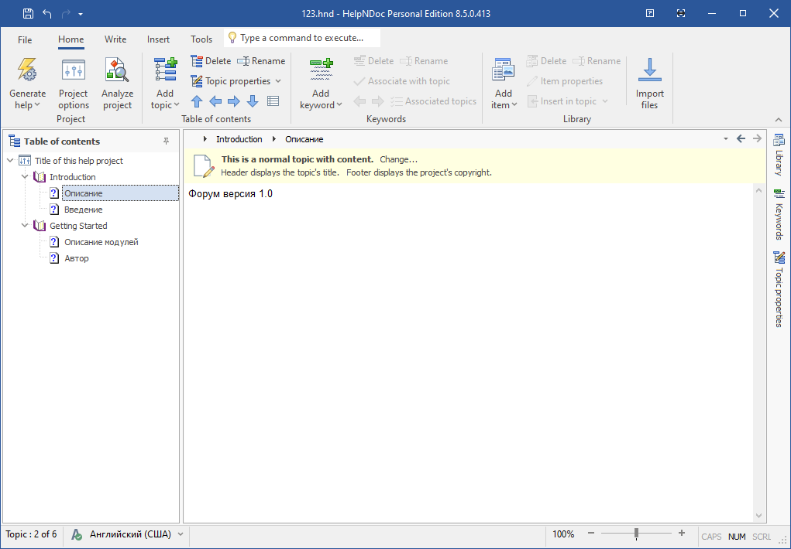

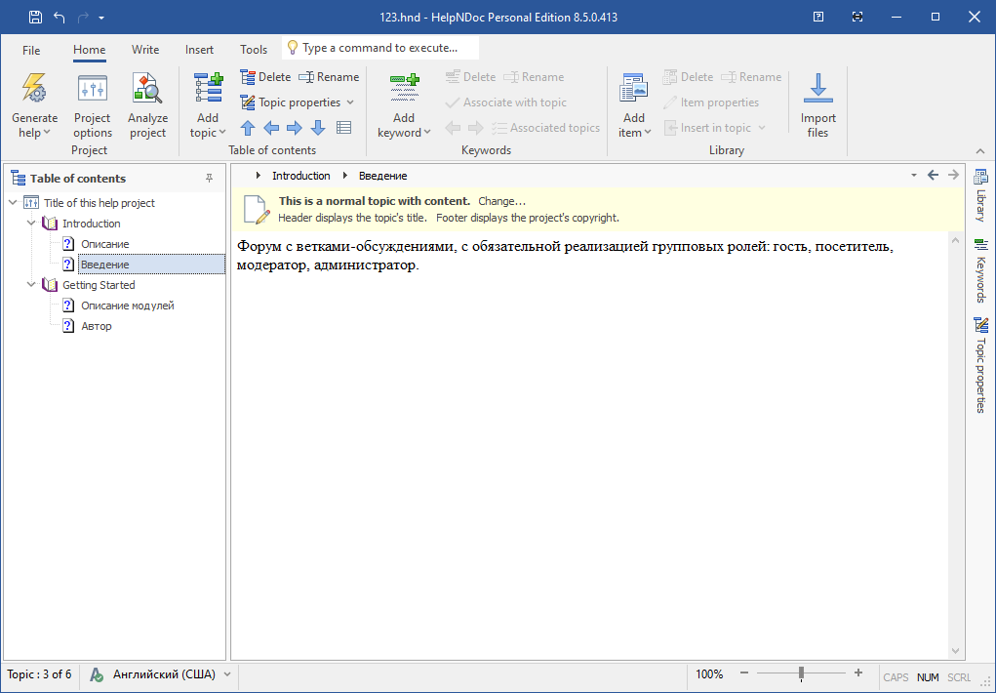

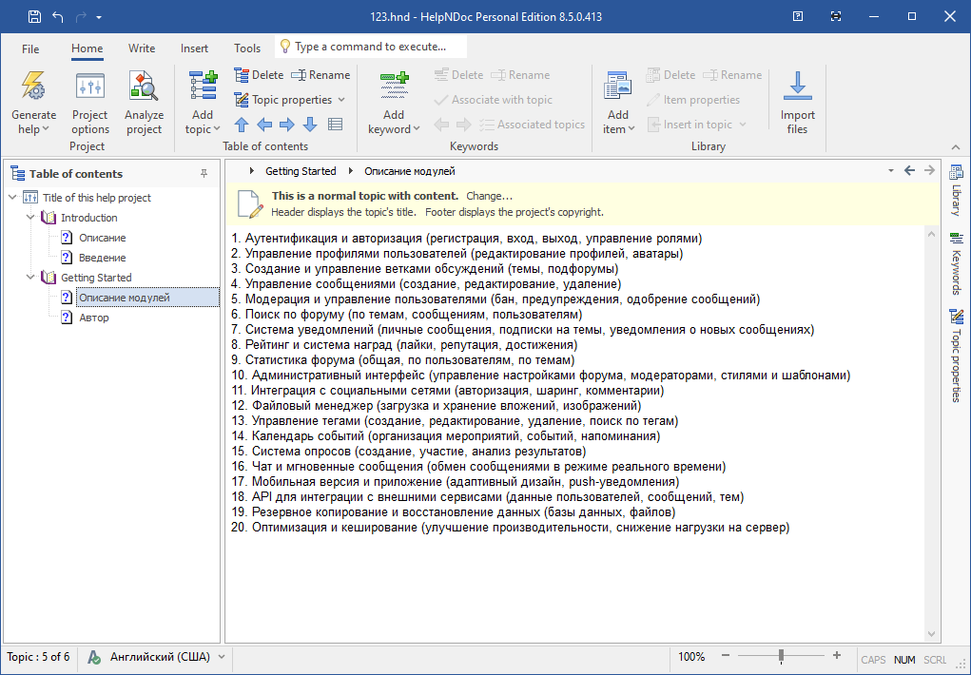

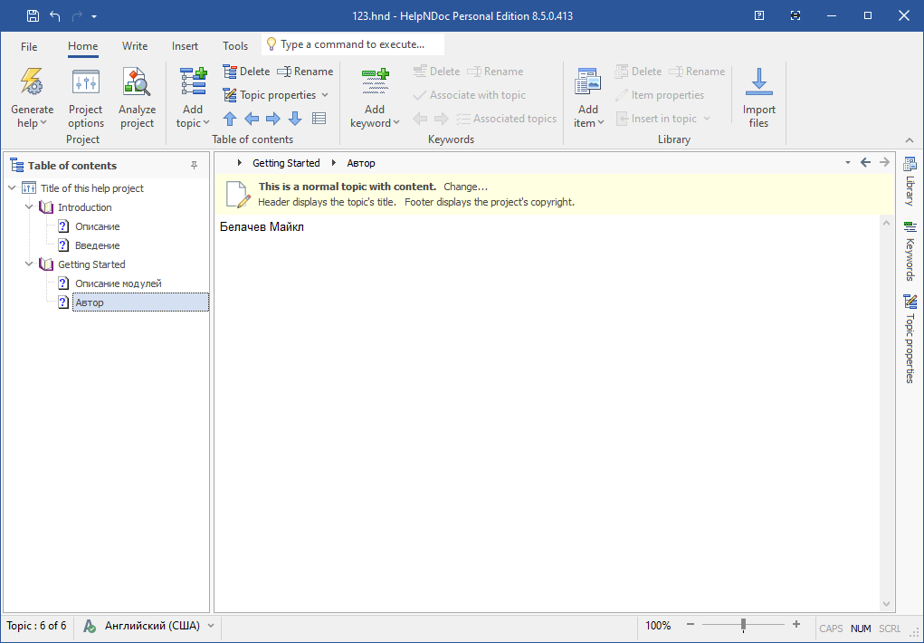

1. **Составить отчет и закоммитить в репозиторий**

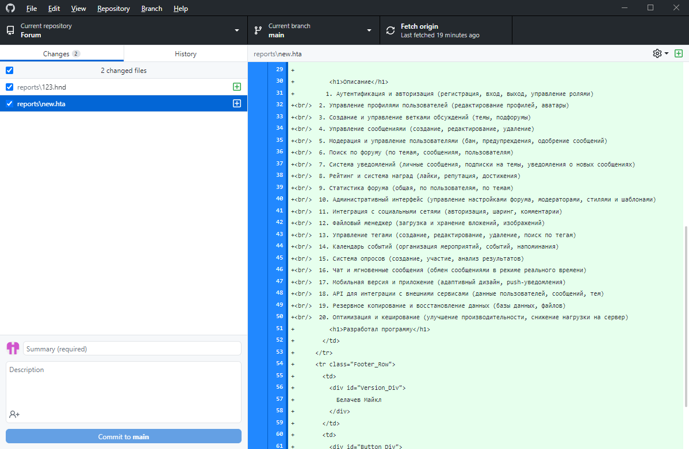

**Выводы:** в ходе работы мы получили практические навыки в разработке справочного руководства в форматах CHM и HTA.